Sociales. Grado 3°. Guía 9.
Los municipios de mi departamento... Legado de una cultura.
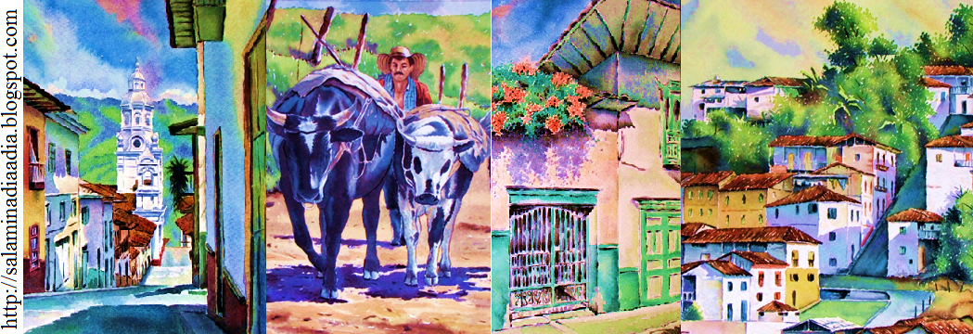
https://godues.files.wordpress.com
DBA:
4. Comprende el legado de los grupos humanos en la gastronomía, la música y el paisaje de la región, municipio, resguardo o lugar donde vive.

INDICADORES DE DESEMPEÑO:

Conceptual: Reconozco el municipio como la entidad territorial donde vivo, sus principales características y autoridades.

Procedimental: Describo las características culturales de mi municipio.

Actitudinal: Cultivo el sentido de pertenencia hacia mi municipio.

A ACTIVIDAD BÁSICA.
TRABAJO INDIVIDUAL.
- Observo detalladamente la fotografía que muestra el municipio de Neira en el departamento de Caldas y contestó:

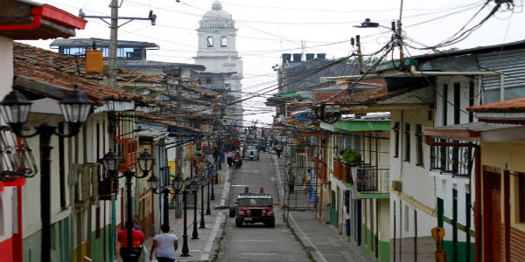
https://www.eltiempo.com

- ¿En qué municipio vivó y cómo se llama?
- ¿Cuál es el nombre de mi departamento?
- Describo la fotografía del municipio de Neira.
- ¿En qué se parece el municipio de Neira a mi municipio?

B cuento pedagógico.
TRABAJO INDIVIDUAL.
- Leo la siguiente información con mucha atención. No olvido hacer uso de los signos de puntuación.

Hola querido estudiante... te invitamos a realizar un viaje fantástico por tu municipio... ¡Así que prepárate para esta gran aventura!
Los municipios y distritos son las unidades en que se dividen los departamentos y están conformados por un área urbana y otra rural. Colombia tiene 1. 103 municipios.

Las principales autoridades de los municipios y distritos son el Concejo Municipal y el alcalde. Ambos gozan de facultades para asegurar que se suplan las necesidades básicas de los habitantes en materia de educación, salud, cultura, vivienda, deporte, medio ambiente y servicios públicos.

Funciones de los Concejos Municipales y Distritales.

Son corporaciones conformadas por un número de siete a veintiún miembros, según el número de habitantes del municipio. Los Concejos Municipales y Distritales expiden normas para su territorio, denominadas acuerdos. Entre las funciones del Concejo Municipal figuran las siguientes:

- Reglamentar la prestación eficiente de los servicios públicos.
- Hacer reglas para que se presten los servicios de forma eficiente.
- Autorizar al alcalde para celebrar contratos.
- Aprobar los impuestos y gastos.
- Reglamentar el uso del suelo.
- Elegir al personero.
- Dictar normas para la defensa del patrimonio ecológico y cultural.
Los Concejos Municipales y Distritales dictan normas para su territorio, llamadas acuerdos.

Funciones del alcalde.

El alcalde del municipio tiene a cargo:

- Cumplir y hacer cumplir la Constitución y las leyes, las ordenanzas departamentales y los acuerdos expedidos por el Concejo de su municipio o distrito.
- Conservar el orden público de su municipio.
- Dirigir la administración del municipio.
- Presentar al Concejo los proyectos para el desarrollo del municipio y colaborar para que se desarrollen.
- Asegurar la prestación de los servicios a su cargo.
- Promover la participación y el mejoramiento de su comunidad.

El sector urbano y rural del municipio.

En todos los municipios existe un sector urbano, que puede ser una ciudad o un pueblo, y un sector rural.

En las ciudades y pueblos las autoridades desempeñan las funciones del gobierno. Las ciudades se pueden dividir en sectores llamados comunas o localidades y las áreas rurales en veredas.

Las comunas y localidades cuentan con una Junta Administradora Local, cuyos miembros, los ediles, son elegidos por votación popular para el desempeño de las siguientes funciones:

- Participar en la elaboración de los planes destinados al mejoramiento socioeconómico y la realización de obras públicas.
- Vigilar y controlar la prestación de los servicios y de las inversiones en las obras públicas.
- Formular propuestas de inversión para que las autoridades las evalúen y lleven a cabo.
- Administrar los recursos asignados al municipio o distrito.

La economía de los municipios de Caldas.
La economía de los municipios de Caldas, es diversa, esto se debe a la variedad de climas, que ofrece el territorio caldense, ampliando las posibilidades en su economía; el sector de prestación de servicios representado por el comercio, el transporte, las comunicaciones y la banca y el sector agropecuario representado principalmente por el café, éste es una fuente importante de ingresos además de ser un elemento de identidad para la región, la ganadería también se encuentra presente; en cuanto a manufactura, sobresalen la industria metalmecánica y los productos textiles y de confecciones, también cuenta con el sector minero focalizado en el oro principalmente, actualmente el turismo ha adquirido importancia a nivel departamental.
¡Conozcamos características culturales de los municipios de Caldas!
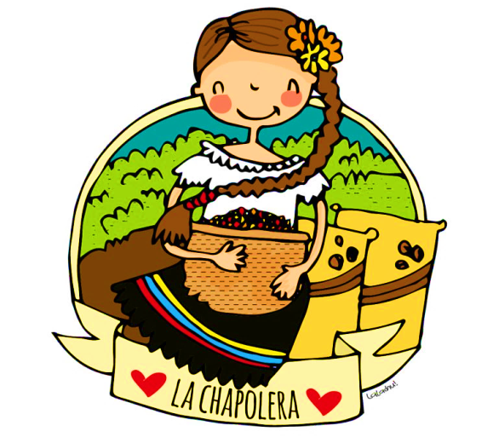
La cultura de la mayoría de los municipios Caldenses tiene su origen en la “colonización antioqueña” que se destaca por su espíritu emprendedor, la sagacidad para los negocios, la laboriosidad y la amabilidad. Con la actividad cafetera se han consolidado un conjunto de tradiciones y manifestaciones que son orgullo local, regional y nacional:
La gastronomía: es también un legado que se ha mantenido por generaciones y que proviene de la riqueza de las montañas y la destreza de sus pobladores. Manjares que brotan de esta tierra fértil como el aguacate, los fríjoles, el plátano y el café son algunos de los ingredientes que caracterizan las preparaciones tradicionales.
Los sabores, aromas y texturas de los platos típicos enamoran a los turistas nacionales y extranjeros que cuentan con una oferta variada y de excelente calidad.
Entre los platos más representativos se encuentran bandeja paisa, cazuela de fríjoles, sancocho, mondongo, arepa con hogao, trucha de río, calentado paisa, chorizo, morcilla y chicharrón (piel de cerdo).
Los mitos y leyendas: como la Madremonte, la Patasola, el Hojarasquín del Monte y el Mohán, hacen referencia a espíritus o manifestaciones relacionados con el diablo y forman parte de tradición oral de los habitantes.
El arriero: Un personaje que junto con sus mulas y bueyes, ayudó a abrir caminos hacia los nuevos territorios. El hacha y el machete, utilizados durante la colonización para abrir caminos y para el desyerbe de los cultivos en la actualidad.
El Willys o yipao: vehículo norteamericano de la década de los cuarenta, que se sigue usando de manera masiva en los municipios para transportar café y pasajeros.
Las ferias y fiesta de los municipios: promueven la música o el folclor tradicionales, el fervor religioso, la herencia indígena o española, y entre los más representativos se encuentran: el Carnaval de Riosucio, conocido también como Carnaval del Diablo; la Feria de Manizales, que está catalogada como la mejor Feria de América; el Festival del Pasillo, en Aguadas, entre otras.
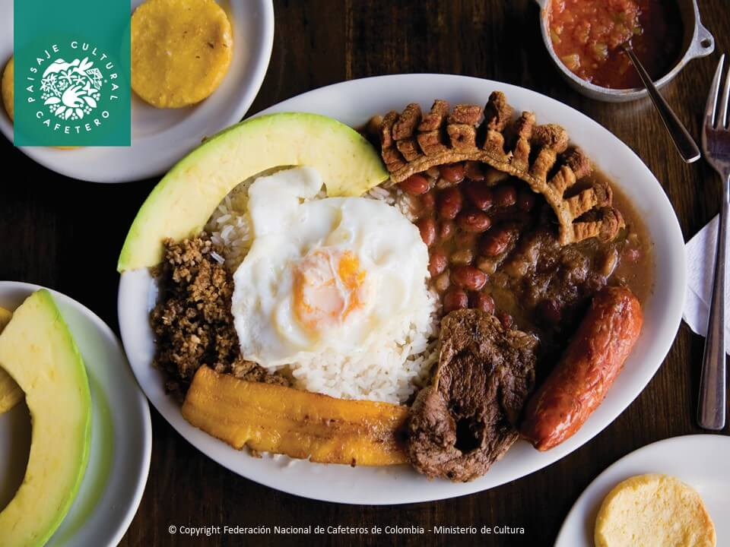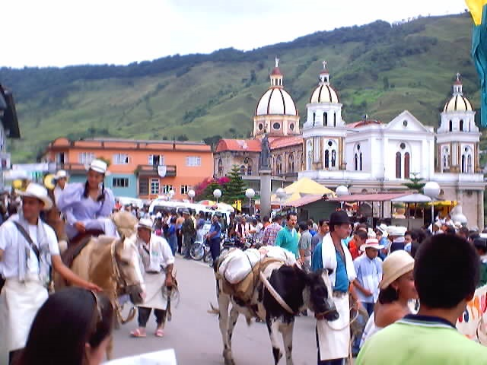
La arquitectura, inspirada en la técnica española de muros de "tapia pisada", fue modificada con la utilización de "bahareque". La ubicación de los poblados en lo alto de las montañas fue el resultado de la intención de unir el territorio por medio de caminos, formando pueblos de tapia, bahareque y teja de barro; de puertas y ventanas de fuertes maderas de la región, adornadas con calados, tallas y apliques; zaguanes, patios y corredores decorados con flores, pájaros y aromas silvestres.
Las viviendas se identifican con el tipo básico de patio central; son casonas de tapia pisada y bahareque, con el espacio central para el patio. Las cubiertas son a dos aguas con teja de barro.
La identidad cultural, la mayoría de los habitantes de los municipios de Caldas tienen sus raíces en la historia de colonización y en la identidad "paisa", que se destaca por su pragmatismo, laboriosidad, espíritu emprendedor, deseo de aventura y sagacidad para los negocios y que llevó al desarrollo de una región donde el cultivo del café es el principal motor de desarrollo socioeconómico de la región.
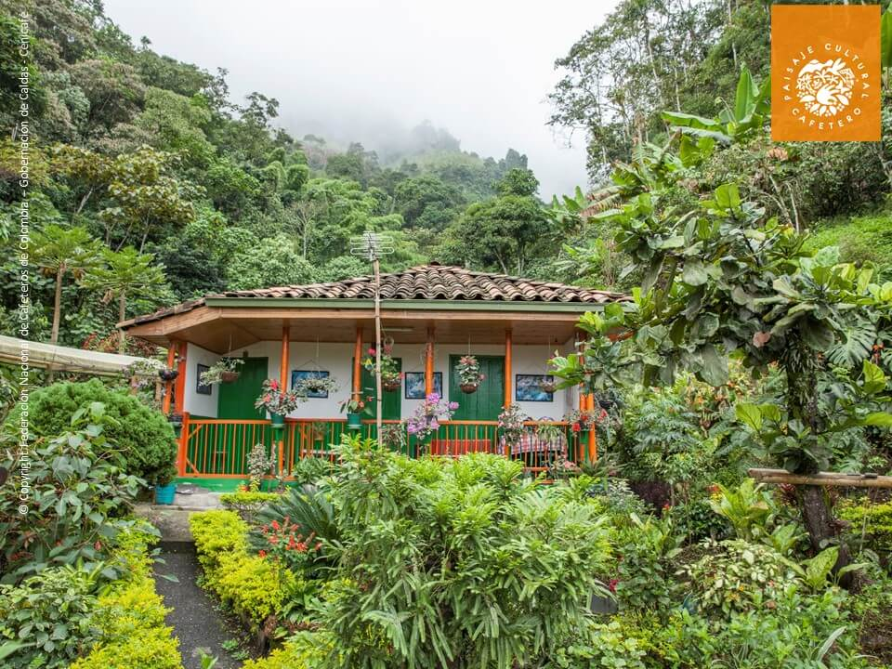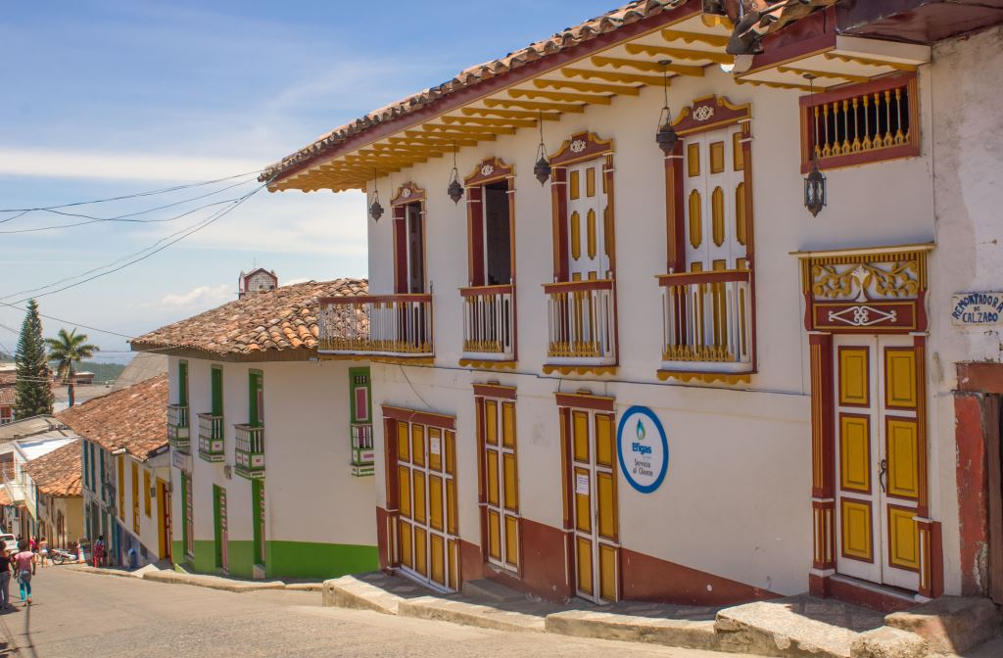
- Escribo en mi cuaderno las principales características culturales de los municipios de Caldas.
C Actividades prácticas.
TRABAJO INDIVIDUAL.
- Elaboro una ficha sobre mi municipio con los siguientes datos:
Nombre:
Ubicación:
Nombre del alcalde o alcaldesa:
Obras recientes para el beneficio de sus habitantes:
Platos típicos:
Fiestas municipales:
Principales productos:
Sitios representativos y turísticos:

- Le pido a mis padres que me revisen y complementen la información.

D Actividades de aplicación.
TRABAJO INDIVIDUAL.
- Consulto con mi familia y vecinos la historia del nombre de mi municipio.
- Entrevisto a dos adultos para que expresen su opinión acerca de la gestión del actual alcalde o alcaldesa de mi municipio.
- Le pido a mis padres que me revisen y valoren el trabajo realizado.

Esperamos hayas aprendido de este recorrido por los municipios de tu departamento... Nos vemos en una próxima lección.

Referencias bibliográficas.
- https://www.google.com
- https://www.eltiempo.com
- https://caldas.gov.co
- https://www.colombia.co
- http://paisajeculturalcafetero.org.co/
- https://socialesennuestromundo.wordpress.com/t
- https://turismoporlaculturacafetera.wordpress.com
- http://www.diversidadbioculturalyterritorios.org/

